Миоры - Болото Ельня
4 октября

Приглашаем вас посетить уникальные природные достопримечательности.
Ельня — одно из самых больших и древних верховых болот в Европе, ему 9000 лет.

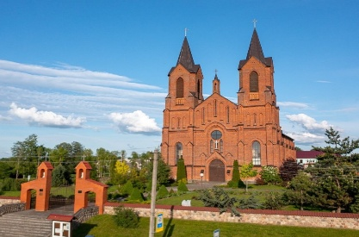
Экскурсия в г. Миоры
В Миорах мы познакомимся с набережной и полуостровом города, где увидим Костел Вознесения Наисвятейшей Девы Марии 1907 года. Данный костел возведен в неоготическом стиле и у него удивительная история строительства.

Также мы познакомимся с площадь Павших бойцов, где похоронены партизаны и воины, которые погибли в годы Великой Отечественной войны.
Экскурсия по экотропе «Озеравки».
Экскурсия проходит в экологически чистом и спокойном месте, по болоту.
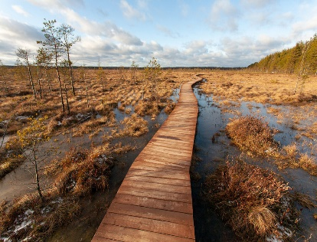
Протяженность 2,5 км в одну сторону. Время проведения 2,5-3 часа. Вашему вниманию представляется музей с экспонатами в естественной среде, с прекрасными пейзажами. Познакомитесь с особенностями верховых болот, историей их возникновения, флорой и фауной. Узнаете о том, что болото Ельня является хранителем исторических событий.
Путь пойдет по деревянному настилу по болотам.
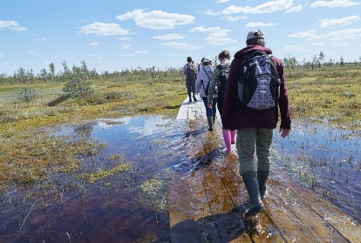
Вы пройдете через переходное болото, верховое болото, грядово-мочажинные комплексы. На тропе установлена вышка, с которой можно полюбоваться местностью, и зона для отдыха.
Вы узнаете об уникальных растениях, произрастающих в белорусской «тундре», о птицах, обитающих на Ельне, и других представителях фауны. На случай дождливой погоды нужно иметь с собой дождевики, резиновые сапоги. Необходимо взять питьевую воду, средство от насекомых.
В завершение экскурсии вы ознакомитесь с болотными озёрами.

Стоимость экскурсии: 195 руб.

В стоимость входит:
- проезд на автобусе туркласса,
- экскурсионное обслуживание,
- экскурсия по экотропе «Озеравки-Ельня» с гидом,
- обзорная экскурсия по Миорам.

Контакты: 8029-566-83-70 Виктория

